Gunakan opsi ' Tempel Spesial Lewati Kosong ' dan Excel tidak akan menimpa nilai yang ada dengan kosong.

1. Pilih rentang B1:B12.

2. Klik kanan, lalu klik Salin.

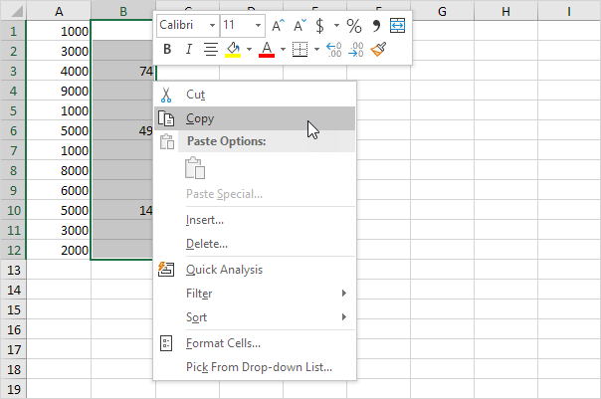

3. Pilih sel A1.

4. Klik kanan, lalu klik Tempel Spesial.

5. Centang Lewati Kosong.

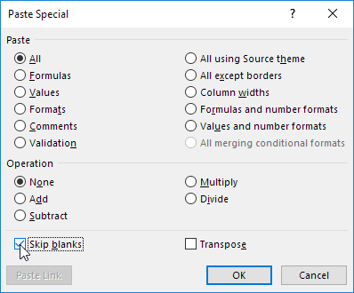

6. Klik Oke.

